day24

第一集 Lock锁 1
第二集 死锁问题 3
第三集 线程间通信 4
第四集 线程状态转换图 14
第五集 线程组 14
第六集 线程池 16
第七集 实现接口Callable的多线程实现 17
第八集 匿名内部类方案的多线程实现 18
第九集 定时器 19
第十集 多线程常见面试题 21
第十一集 设计模式 22

第一集 Lock锁

(1)在同步代码块中，不能直接看到在哪里加上了锁，在哪里释放了锁。为了更清晰的表达如何加锁和释放锁，JDK5提供了一个新的接口Lock。

* void lock()：上锁。
* void unlock():释放锁。
* ReentrantLock是Lock的实现类.//entrant：进入 Reentrant:再入

//线程类：
public class SellTicket implements Runnable {

// 定义票
private int tickets = 100;

//定义锁对象
private Lock lock = new ReentrantLock();//多态

@Override
public void run() {
while (true) {

try {
//为使释放锁的操作一定执行，所以把上锁和放锁的操作放在try语句中
//这样就算中间的代码出了问题，释放锁的代码也一定能执行
lock.lock();//上锁

if (tickets > 0) {
try {
Thread.sleep(100);
} catch (InterruptedException e) {
e.printStackTrace();
}
System.out.println(Thread.currentThread().getName()
+ "正在出售第" + (tickets--) + "张票");
}

} finally {
lock.unlock();//释放锁
}
}
}
}

//线程测试类：
public class SellTicketDemo {
public static void main(String[] args) {
// 创建资源对象
SellTicket st = new SellTicket();

// 创建三个窗口
Thread t1 = new Thread(st, "窗口1");
Thread t2 = new Thread(st, "窗口2");
Thread t3 = new Thread(st, "窗口3");

// 启动线程
t1.start();
t2.start();
t3.start();
}
}//可见此处的结果也是没有问题的。

第二集 死锁问题

同步的弊端：
* A:效率低
* B:容易产生死锁
*
* 死锁：
* 即多线程在争夺资源的过程中，发生的一种相互等待的现象。
*
* 举例：
* 中国人，美国人吃饭案例。
* 正常情况：
* 中国人:筷子两支
* 美国人:刀和叉各一把
* 现在：
* 中国人：筷子1支，刀一把
* 美国人：筷子1支，叉一把
* 情况就是：
* 中国人等美国人给筷子，美国人等中国人给刀子，二者互相等待。

//创建锁对象：
public class MyLock {
// 创建两把锁对象
public static final Object objA = new Object();
public static final Object objB = new Object();
}

//线程类
public class DieLock extends Thread {

private boolean flag;

public DieLock(boolean flag) {
this.flag = flag;
}

@Override
public void run() {
if (flag) {//dl1走if语句的代码：
synchronized (MyLock.objA) {
System.out.println("if objA");//走到这儿打印出if objA后，CPU被dl2抢到, //执行else语句，dl1在这里等着,注意此时dl1
//仍然占据着MyLock.objA锁

synchronized (MyLock.objB) {//CPU再次被dl1抢到后发现MyLock.objB被 //dl2占据着，所以不能执行这里
System.out.println("if objB");
}
}
} else {//dl2走else语句的代码：
synchronized (MyLock.objB) {
System.out.println("else objB");//走到这儿打印出else objB后，CPU又被dl1 //抢到。dl2在这里等着,注意此时dl2仍然占 //据着MyLock.objB锁

synchronized (MyLock.objA) {//同样CPU再次被dl2抢到后发现MyLock.objA //被dl1占据着，所以不能执行这里,这就产生 //了相互等待的现象即死锁问题
System.out.println("else objA");
}
}
}
}
}

//线程测试类：
public class DieLockDemo {
public static void main(String[] args) {
DieLock dl1 = new DieLock(true);//dl1走的是if语句的代码
DieLock dl2 = new DieLock(false);//dl2走的是else语句的代码

dl1.start();
dl2.start();
}
}//解决死锁问题就要用到下面的线程间通信

第三集 线程间通信

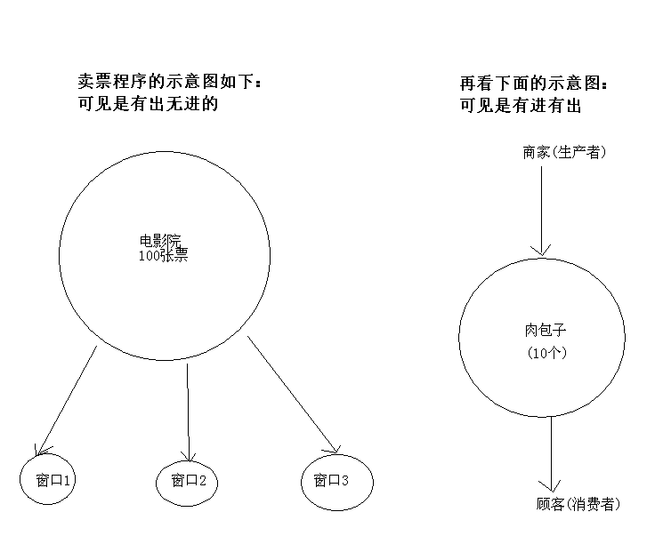
线程间通信问题：不同种类的线程间(生产线程即生产者和消费线程即消费者)针对同一个资源操作的问题。

(3)生产者和消费者代码体现(线程间通信问题)

以学生作为同一个资源来实现：
资源类：Student
设置数据类：SetThread(生产者)
获取数据类：GetThread(消费者)
测试类：StudentDemo

代码：
A:最基本的版本，只有一个数据。

//Student类：
public class Student {
String name;//先不加private
int age;
}

//setThread生产者：
public class SetThread implements Runnable {

private Student s;

public SetThread(Student s) {
this.s = s;
}

@Override
public void run() {
// Student s = new Student();
//生产者和消费者操作的必须是同一个资源，所以生产者和消费者不能分别创 //建Student资源,而是把Student定义成上面构造方法的形式,测试类统一传递 //进来以达到同一个资源的目的
s.name = "林青霞";
s.age = 27;
}
}

//getThread消费者：
public class GetThread implements Runnable {
private Student s;

public GetThread(Student s) {
this.s = s;
}

@Override
public void run() {
// Student s = new Student();
//生产者和消费者操作的必须是同一个资源，所以生产者和消费者不能分别创 //建Student资源,而是把Student定义成上面构造方法的形式,测试类统一传递 //进来以达到同一个资源的目的

System.out.println(s.name + "---" + s.age);
}

}

//测试类
public class StudentDemo {
public static void main(String[] args) {
//创建资源
Student s = new Student();//统一创建Student资源

//创建生产者和消费者对象
SetThread st = new SetThread(s);//把同一个资源分别传递给生产者和 //消费者
GetThread gt = new GetThread(s);

//线程类
Thread t1 = new Thread(st);
Thread t2 = new Thread(gt);

//启动线程
t1.start();
t2.start();
}
}//这个版本会出现混乱，有时候Student资源的name不能得到，或者age不 //能得到，所以需要如下改进。

B:改进版本，给出了不同的数据，并加入了同步机制

//Student不变
public class Student {
String name;
int age;
}

//setThread生产者：
public class SetThread implements Runnable {

private Student s;
private int x = 0;

public SetThread(Student s) {
this.s = s;
}

@Override
public void run() {
while (true) {//赋值多次，
synchronized (s) {//加入同步机制。生产者和消费者都应该加上同 //步机制，并且都用同一把锁。这里的锁正好可以 //用测试类传递进来的Student对象，因为生产者 //和消费者都用的是同一个Student对象
if (x % 2 == 0) {//为了区分同一个资源在不同次数中赋予不 //同的数据，所以用if语句来判断再赋值
s.name = "林青霞";
s.age = 27;
} else {
s.name = "刘意";
s.age = 30;
}
x++;
}
}
}
}

//getThread消费者：
public class GetThread implements Runnable {
private Student s;

public GetThread(Student s) {
this.s = s;
}

@Override
public void run() {
while (true) {//同样循环打印出每一次的对象
synchronized (s) {//加入同步机制。生产者和消费者都应该加上同 //步机制，并且都用同一把锁。这里的锁正好可以 //用测试类传递进来的Student对象，因为生产者 //和消费者都用的是同一个Student对象
System.out.println(s.name + "---" + s.age);
}
}
}
}

//测试类 不变：
public class StudentDemo {
public static void main(String[] args) {
//创建资源
Student s = new Student();

//设置和获取的类
SetThread st = new SetThread(s);
GetThread gt = new GetThread(s);

//线程类
Thread t1 = new Thread(st);
Thread t2 = new Thread(gt);

//启动线程
t1.start();
t2.start();
}
}//这个版本不会出现数据混乱的情况，但是还存在刘意数据连续打印一大片， //林青霞数据连续打印一大片的问题，并还有下图出现的问题：
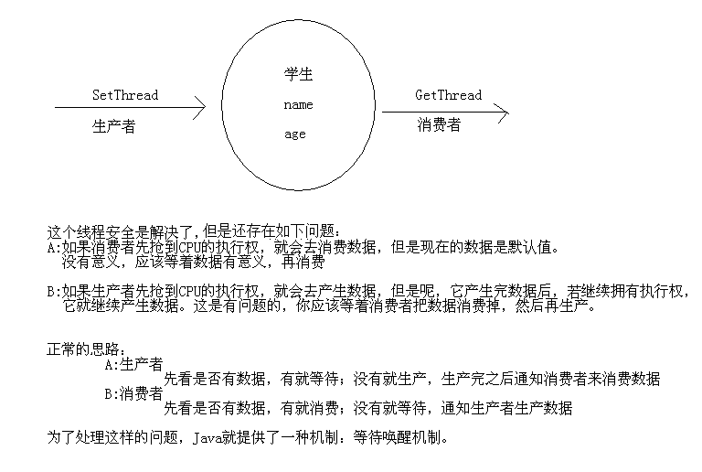

C:等待唤醒机制改进上面程序，使数据实现依次交替的出现而不是连续打印

Object类中提供了三个方法：
wait():等待
notify():唤醒单个线程
notifyAll():唤醒所有线程

为什么这些方法不定义在Thread类中?
这些方法的调用是通过锁对象调用的，而锁对象是任意的对象。
所以，这些方法必须定义在Object类中。

//Student类：
public class Student {
String name;
int age;
boolean flag; // 判断同一个资源中是否有数据的标记符，默认情况是false，即资源中没 //有数据，如果是true，则表示资源中有数据
}

//setThread生产者：
public class SetThread implements Runnable {

private Student s;
private int x = 0;

public SetThread(Student s) {
this.s = s;
}

@Override
public void run() {
while (true) {
synchronized (s) {

//判断资源中有没有数据
if(s.flag){//如果有数据。注意调用对象是Student对象
try {
s.wait(); //生产者就等着，并释放锁。注意调用对象是锁对象s。 //不过这里刚好把Student对象作为了锁对象。
} catch (InterruptedException e) {
e.printStackTrace();
}
}

//如果资源中没有数据生产者就执行下面的生产数据的代码：
if (x % 2 == 0) {
s.name = "林青霞";
s.age = 27;
} else {
s.name = "刘意";
s.age = 30;
}
x++; //x=1

//数据生产完后资源中就有了数据，所以要修改标记符：
s.flag = true;
//唤醒线程
s.notify(); //唤醒消费者,唤醒并不表示消费者立马可以执行，必须还得抢 //CPU的执行权。
}
}
}

//getThread消费者：
public class GetThread implements Runnable {
private Student s;

public GetThread(Student s) {
this.s = s;
}

@Override
public void run() {
while (true) {
synchronized (s) {
if(!s.flag){//生产者中flag已经设置为true，所以这里要取反。如果资源中 //无数据。同样这里调用的是Student对象。
try {
s.wait(); //消费者就等待，并立即释放锁。将来醒过来的时候， //是从这里醒过来的时候。这里调用的对象是锁对象。
} catch (InterruptedException e) {
e.printStackTrace();
}
}

//如果有数据就执行下面的消费数据的代码
System.out.println(s.name + "---" + s.age);
//林青霞---27
//刘意---30

//数据消费完后资源中没有了，要修改标记符
s.flag = false;
//唤醒线程
s.notify(); //再通知生产者去生产数据
}
}
}
}

//测试类：
public class StudentDemo {
public static void main(String[] args) {
//创建资源
Student s = new Student();

//设置和获取的类
SetThread st = new SetThread(s);
GetThread gt = new GetThread(s);

//线程类
Thread t1 = new Thread(st);
Thread t2 = new Thread(gt);

//启动线程
t1.start();
t2.start();
}
}//这次数据不会出现混乱的情况，且数据交替打印在控制台。

D:等待唤醒机制的代码优化。把数据及操作都写在资源类中

//Student类：
public class Student {
private String name;//这里加上了private
private int age;
private boolean flag;

public synchronized void set(String name, int age) {
//同步方法：把同步代码块中的内容放在方法中，并在方法声明上加上一个关键字 //synchronized。此时同步的锁是this。
//如果资源中有数据，生产者就等待
if (this.flag) {//本类的对象调用。开始为false
try {
this.wait();//同步的锁是本类的对象this
} catch (InterruptedException e) {
e.printStackTrace();
}
}

//如果资源中没有数据就设置数据
this.name = name;
this.age = age;

//数据生产完修改标记
this.flag = true;
this.notify();//通知消费者消费数据
}

public synchronized void get() {
// 如果没有数据，消费者就等待
if (!this.flag) {//flag在生产者中已经设置为true，所以这里取反
try {
this.wait();
} catch (InterruptedException e) {
e.printStackTrace();
}
}

//如果有数据消费者就获取数据
System.out.println(this.name + "---" + this.age);

//获取完后修改标记
this.flag = false;
this.notify();//通知生产者生产数据
}
}

//setThread生产者：
public class SetThread implements Runnable {

private Student s;
private int x = 0;

public SetThread(Student s) {
this.s = s;
}

@Override
public void run() {
while (true) {
if (x % 2 == 0) {
s.set("林青霞", 27);
} else {
s.set("刘意", 30);
}
x++;
}
}
}
//getThread消费者
public class GetThread implements Runnable {
private Student s;

public GetThread(Student s) {
this.s = s;
}

@Override
public void run() {
while (true) {
s.get();
}
}
}
//测试类：
public class StudentDemo {
public static void main(String[] args) {
//创建资源
Student s = new Student();

//设置和获取的类
SetThread st = new SetThread(s);
GetThread gt = new GetThread(s);

//线程类
Thread t1 = new Thread(st);
Thread t2 = new Thread(gt);

//启动线程
t1.start();
t2.start();
}
}

第四集 线程状态转换图
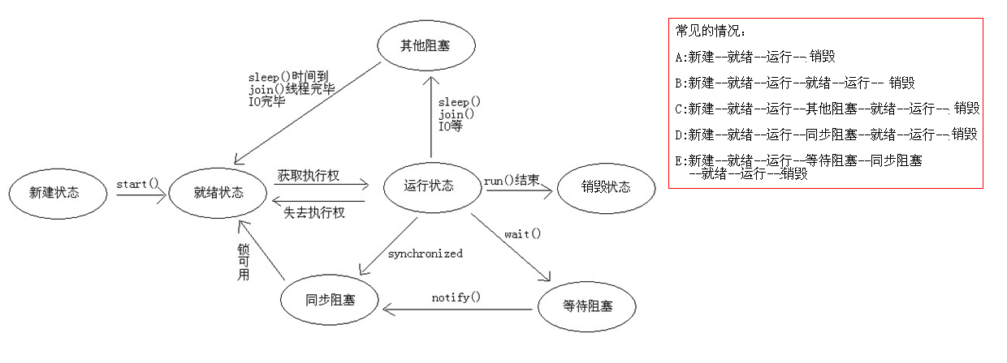

第五集 线程组

把多个线程组合到一起。程序通过直接对线程组进行控制来统一控制它里面的各个线程。

//线程类：
public class MyRunnable implements Runnable {

@Override
public void run() {
for (int x = 0; x < 100; x++) {
System.out.println(Thread.currentThread().getName() + ":" + x);
}
}
}
//线程测试类：
public class ThreadGroupDemo {
public static void main(String[] args) {

//线程组测试：
// method1();

//为线程指定组
//创建一个线程组
//创建线程的时候，把线程的组指定为自己新建的组
method2();
}

private static void method1() {
MyRunnable my = new MyRunnable();
Thread t1 = new Thread(my, "林青霞");
Thread t2 = new Thread(my, "刘意");

// Thread里面的方法：public final ThreadGroup getThreadGroup()
ThreadGroup tg1 = t1.getThreadGroup();
ThreadGroup tg2 = t2.getThreadGroup();
// 线程组ThreadGroup里面的方法：public final String getName()
String name1 = tg1.getName();
String name2 = tg2.getName();
System.out.println(name1);//main.即线程默认情况下属于main线程组
System.out.println(name2);//main

//默任情况下，所有的线程都属于同一个组
System.out.println(Thread.currentThread().getThreadGroup().getName());
}

private static void method2() {
// 创建线程组：ThreadGroup(String name)
ThreadGroup tg = new ThreadGroup("这是一个新的组");

MyRunnable my = new MyRunnable();
// Thread(ThreadGroup group, Runnable target, String name)
Thread t1 = new Thread(tg, my, "林青霞");
Thread t2 = new Thread(tg, my, "刘意");

System.out.println(t1.getThreadGroup().getName());
System.out.println(t2.getThreadGroup().getName());

//通过组名称统一设置各线程为后台线程，表示该组的线程都是后台线程
tg.setDaemon(true);
}
}

第六集 线程池

一般情况下系统创建线程的代价很大。线程池就能避免重复创建线程。因为线程池里的每一个线程代码结束后，线程并不会销毁，而是再次回到线程池中成为空闲状态，等待下一个对象来使用。

如何实现线程池的代码?
A:创建一个线程池对象，参数表示线程池中要创建几个线程对象。
public static ExecutorService newFixedThreadPool(int nThreads)//Executor执行者
B:这种线程池的线程可以执行Runnable对象或者Callable对象(稍后讲)代表的线程
做一个类实现Runnable接口。
C:调用如下方法即可
Future<?> submit(Runnable task)//Future未来，稍后讲
<T> Future<T> submit(Callable<T> task)
D:结束线程池

//线程类：
public class MyRunnable implements Runnable {

@Override
public void run() {
for (int x = 0; x < 100; x++) {
System.out.println(Thread.currentThread().getName() + ":" + x);
}
}
}

//线程测试类：
public class ExecutorsDemo {
public static void main(String[] args) {
//创建一个线程池对象，参数表示线程池中要创建几个线程对象。
// public static ExecutorService newFixedThreadPool(int nThreads)
ExecutorService pool = Executors.newFixedThreadPool(2);

// 可以执行Runnable对象或者Callable对象代表的线程
pool.submit(new MyRunnable());//传入两个Runnable对象，因为线程池中 //指定了要创建两个线程
pool.submit(new MyRunnable());

//结束线程池
pool.shutdown();
}
}

第七集 实现接口Callable的多线程实现

这种方案必须依赖于线程池存在，不能直接使用，所以要通过线程池来体现。

//线程类
//Callable:是带泛型的接口,用法和Runnable差不多。它的泛型其实是call()方法的返回值类型。
public class MyCallable implements Callable//先不用泛型
{

@Override
public Object call() throws Exception//实现的接口没使用泛型，所以返回值为object
{
for (int x = 0; x < 100; x++)
{
System.out.println(Thread.currentThread().getName() + ":" + x);
}
return null;//未使用泛型，所以返回值设为null
}

}

//线程池类：
public class CallableDemo {
public static void main(String[] args) {
//创建线程池对象
ExecutorService pool = Executors.newFixedThreadPool(2);

//可以执行Runnable对象或者Callable对象代表的线程
pool.submit(new MyCallable());
pool.submit(new MyCallable());

//结束
pool.shutdown();
}
}

Callable带泛型的情况无需掌握，一般也不常用。

第八集 匿名内部类方案的多线程实现

匿名内部类的格式：
new 类名或者接口名() {
重写方法;
};
本质：是该类或者接口的子类对象。

public class ThreadDemo {
public static void main(String[] args) {
//继承自Thread类来实现多线程
new Thread() { //注意此时run方法在大括号中
public void run() {
for (int x = 0; x < 100; x++) {
System.out.println(Thread.currentThread().getName() + ":"
+ x);
}
}
}.start();

//实现Runnable接口来实现多线程
new Thread(new Runnable() { //注意此时new Runnable()接口在小括号中
@Override
public void run() {
for (int x = 0; x < 100; x++) {
System.out.println(Thread.currentThread().getName() + ":"
+ x);
}
}
}) { //大括号在这里，里面没有任何代码
}.start();

//更有难度的
new Thread(new Runnable() {//小括号里面有Runnable的run方法
@Override
public void run() {
for (int x = 0; x < 100; x++) {
System.out.println("hello" + ":" + x);
}
}
}) {//大括号里面有Thread类的run方法
public void run() {
for (int x = 0; x < 100; x++) {
System.out.println("world" + ":" + x);
}
}
}.start();//此时执行的是大括号里面的run方法，且程序不会报错
}
}

第九集 定时器

定时器：可以在指定的时间做某件事情，还可以重复的做某件事情。
依赖Timer和TimerTask这两个类：

Timer:定时
public Timer()
public void schedule(TimerTask task,long delay)：在指定时间做某事
public void schedule(TimerTask task,long delay,long period)：每隔一段时间做某事
public void cancel()：结束定时器

TimerTask:任务

案例一：
public class TimerDemo
{
public static void main(String[] args)
{
// 创建定时器对象
Timer t = new Timer();
// 3秒后执行爆炸任务
// t.schedule(new MyTask(), 3000);
// 3秒后执行爆炸任务并结束定时器
t.schedule(new MyTask(t), 3000);
}
}

// 做一个任务
class MyTask extends TimerTask
{

private Timer t;

public MyTask()
{
}

public MyTask(Timer t)
{
this.t = t;
}

@Override
public void run()
{
System.out.println("beng,爆炸了");
t.cancel();//结束定时器
}
}

案例二：
public class TimerDemo2 {
public static void main(String[] args) {
// 创建定时器对象
Timer t = new Timer();
// 3秒后执行爆炸任务第一次，如果不成功，每隔2秒再继续炸
t.schedule(new MyTask2(), 3000, 2000);
}
}

// 做一个任务
class MyTask2 extends TimerTask {
@Override
public void run() {
System.out.println("beng,爆炸了");
}
}

案例三：在指定的时间删除指定的目录

class DeleteFolder extends TimerTask {//任务类

@Override
public void run() {
File srcFolder = new File("demo");
deleteFolder(srcFolder);
}

// 递归删除目录
public void deleteFolder(File srcFolder) {
File[] fileArray = srcFolder.listFiles();
for (File file : fileArray) {
if (file.isDirectory()) {
deleteFolder(file);
} else {
System.out.println(file.getName() + ":" + file.delete());//删除文件
}
System.out.println(srcFolder.getName() + ":" + srcFolder.delete());//删除空文件夹
}
}
}

public class TimerTest {
public static void main(String[] args) throws ParseException {
Timer t = new Timer();

String s = "2014-11-27 15:45:00";
SimpleDateFormat sdf = new SimpleDateFormat("yyyy-MM-dd HH:mm:ss");
Date d = sdf.parse(s);

t.schedule(new DeleteFolder(), d);
}
}

第十集 多线程常见面试题

1:多线程有几种实现方案，分别是哪几种?
两种。

继承Thread类
实现Runnable接口

扩展一种：实现Callable接口。这个得和线程池结合。

2:同步有几种方式，分别是什么?
三种。

同步代码块
同步方法
Lock对象

3:启动一个线程是run()还是start()?它们的区别?
start();

run():封装了被线程执行的代码,直接调用仅仅是普通方法的调用
start():启动线程，并由JVM自动调用run()方法

4:sleep()和wait()方法的区别
sleep():必须指时间;不释放锁。
wait():可以不指定时间，也可以指定时间;释放锁。

5:为什么wait(),notify(),notifyAll()等方法都定义在Object类中
因为这些方法的调用是依赖于锁对象的，而同步代码块的锁对象是任意锁。
所以定义在Object里面。

第十一集 设计模式

(1).设计模式即前人经验的总结。

1:简单工厂模式：它定义一个具体的工厂类负责创建一些类的实例

//抽象类：
public abstract class Animal {
public abstract void eat();
}

//Cat实现类：
public class Cat extends Animal {

@Override
public void eat() {
System.out.println("猫吃鱼");
}
}

//Dog实现类：
public class Dog extends Animal {

@Override
public void eat() {
System.out.println("狗吃肉");
}

}

//简单工厂类：
public class AnimalFactory {

private AnimalFactory() {
}

// public static Dog createDog() {
// return new Dog();
// }
//
// public static Cat createCat() {
// return new Cat();
// }

//工厂改进
public static Animal createAnimal(String type) {
if ("dog".equals(type)) {
return new Dog();
} else if ("cat".equals(type)) {
return new Cat();
} else {
return null;
}
}
}

//测试类：
public class AnimalDemo {
public static void main(String[] args) {
//先不使用工厂类，用具体类调用
Dog d = new Dog();
d.eat();
Cat c = new Cat();
c.eat();
System.out.println("------------");

//有了工厂类后，通过工厂创建对象
// Dog dd = AnimalFactory.createDog();
// Cat cc = AnimalFactory.createCat();
// dd.eat();
// cc.eat();
// System.out.println("------------");

//工厂改进后
Animal a = AnimalFactory.createAnimal("dog");
a.eat();
a = AnimalFactory.createAnimal("cat");
a.eat();

// NullPointerException
a = AnimalFactory.createAnimal("pig");
if (a != null) {
a.eat();
} else {
System.out.println("对不起，暂时不提供这种动物");
}
}
}
2:工厂方法模式：抽象工厂类定义创建对象的接口，具体对象的创建工作由继承自抽 象工厂的具体类实现。

//抽象类：
public abstract class Animal {
public abstract void eat();
}
//Cat实现类;
public class Cat extends Animal {

@Override
public void eat() {
System.out.println("猫吃鱼");
}
}
//Dog实现类;
public class Dog extends Animal {

@Override
public void eat() {
System.out.println("狗吃肉");
}
}
//工厂接口：
public interface Factory {
public abstract Animal createAnimal();
}
//创建猫的工厂;
public class CatFactory implements Factory {

@Override
public Animal createAnimal() {
return new Cat();
}
}
//创建狗的工厂：
public class DogFactory implements Factory {

@Override
public Animal createAnimal() {
return new Dog();
}
}
//测试类：
public class AnimalDemo {
public static void main(String[] args) {
// 需求：我要买只狗
Factory f = new DogFactory();
Animal a = f.createAnimal();
a.eat();
System.out.println("-------");

//需求：我要买只猫
f = new CatFactory();
a = f.createAnimal();
a.eat();
}
}

3:单例设计模式：保证类在内存中只有一个对象。

如何保证类在内存中只有一个对象呢?
A:把构造方法私有化
B:在成员位置自己创建一个对象
C:提供一个公共的方法让外界能提供这个方法访问这个对象。

//Student类：
public class Student
{
//构造私有，不让外界创建对象
private Student()
{
}

// 自己造一个对象
// 静态方法只能访问静态成员变量，所以这里要加静态
// 为了不让外界直接访问修改这个对象，所以这里加private
private static Student s = new Student();

// 提供一个公共的方法让外界能提供这个方法访问这个对象。
// 为了保证外界能够直接使用该方法，应该加静态
public static Student getStudent()
{
return s;
}
}

//测试类：
public class StudentDemo
{
public static void main(String[] args)
{
// Student s1 = new Student();
// Student s2 = new Student();
// System.out.println(s1 == s2); // false，因为这两个对象不是同一个对象

// 如何得到单例的对象呢?

Student s1 = Student.getStudent();
Student s2 = Student.getStudent();
System.out.println(s1 == s2);// true，二则是同一个对象

// Student.s = null;
//单例类中s也是静态的，所以可以通过类名调用。为了不让外界直接访问修改那 //个自己定义的对象，所以对象定义处要加上private
}
}

上面Student类中，自己创建的对象用static修饰，它就随着类的加载就加载了，并且在创建对象处就赋值，所以这种单例设计模式又叫饿汉式单例设计模式。

//Teacher类
public class Teacher {

//私有化构造方法
private Teacher() {
}

//自己定义一个对象，但是先不赋值
private static Teacher t = null;

public static Teacher getTeacher() {
if (t == null) {
t = new Teacher();//在使用的时候才给自定义对象赋值
}
return t;
}
}
//测试类：
public class TeacherDemo {
public static void main(String[] args) {
Teacher t1 = Teacher.getTeacher();
Teacher t2 = Teacher.getTeacher();
System.out.println(t1 == t2);
}
}

上面Teacher类中，自己创建的对象用static修饰，它就随着类的加载就加载了，但是没有在定义它的时候就赋值，而是在使用它的时候才赋值，所以这种单例设计模式又叫懒汉式单例设计模式。

4、Runtime类
Runtime:每个程序都有一个Runtime类实例，使程序能够与其运行的环境相连接。
exec(String command)：此方法可以使程序执行doc命令

public class RuntimeDemo {
public static void main(String[] args) throws IOException {
Runtime r = Runtime.getRuntime();
//查看此类的源码可见，它正是用到了饿汉式单例设计模式，见后面源码
// r.exec("notepad");//打开记事本
// r.exec("calc");//打开计算器
//r.exec("shutdown -s -t 10000");//执行关机重启命令
//r.exec("shutdown -a");//撤销关机重启命令
}
}

/*Runtime源码：
* class Runtime {
* private Runtime() {}//私有化构造方法
* private static Runtime currentRuntime = new Runtime();//自定义对象
* public static Runtime getRuntime() {//提供供外界访问对象的方法
* return currentRuntime;
* }
* }
*/

作业：
1:把多线程总结看一遍。
2:把集合和IO部分的总结看一遍。

